บทที่ 7

ตัวอย่างระบบสารสนเทศนักศึกษาเชิงเวลาบนฐานข้อมูลเชิงวัตถุสัมพันธ์

ในบทนี้จะกล่าวถึงการนำสิ่งต่างๆ ที่ได้ศึกษามาทำการสร้างโปรแกรมประยุกต์ซึ่งได้เลือกระบบสารสนเทศนักศึกษาซึ่งเป็นระบบสืบค้นข้อมูลนักศึกษามาเป็นกรณีศึกษา
7.1 สถาปัตยกรรมของระบบ
ในการพัฒนาโปรแกรมประยุกต์ระบบสารสนเทศนักศึกษามีโครงสร้างดังแสดงในรูปที่ 7-1 จากรูปโปรแกรมประยุกต์จะใช้วิชวลเบสิกในการพัฒนาและทำการติดต่อกับฐานข้อมูลโดยใช้ดาต้าไดเร็กเตอร์ซึ่งใช้หลักการของดาต้าไดเร็กเตอร์ออบเจ็คต์ (DDO) ในการติดต่อ ซึ่งดาต้าไดเร็กเตอร์นี้เป็นเครื่องมือที่ทางอินฟอร์มิกซ์ ได้จัดเตรียมไว้ให้ใช้ในการพัฒนาโปรแกรมประยุกต์ที่จะต้องทำงานติดต่อกับฐานข้อมูลอินฟอร์มิกซ์
VB
Application
Data
Director
Informix
Dynamic Server 2000

รูปที่ 7-1 สถาปัตยกรรมของโปรแกรมประยุกต์ระบบสารสนเทศนักศึกษา

SQL String
SPL
Function

Uses

SQL
Application
VB
Data
Director

Data

Data

Data

Informix
DBMS

รูปที่ 7-2 แสดงการทำงานของโปรแกรมประยุกต์ระบบสารสนเทศนักศึกษา
จากรูปที่ 7-2 เป็นรูปแสดงการทำงานของโปรแกรมประยุกต์ระบบสารสนเทศนักศึกษาเริ่มจาก ผู้ใช้ (User) ใช้งานโปรแกรมผ่าน โปรแกรมประยุกต์ที่เขียนโดย Visual Basic หลังจากนั้นก็จะส่งคำสั่ง SQL ที่เป็นสตริงผ่านตัว Data Director ซึ่งตัว Data Director จะติดต่อฐานข้อมูลอินฟอร์มิกซ์ ให้เองโดยจะเรียกใช้ SPL ฟังก์ชันที่เขียนฝังไว้ที่เซิร์ฟเวอร์ หลังจากประมวลผลข้อมูลเสร็จก็จะส่งข้อมูลกลับมายัง Data Director และ Application VB แล้วก็ส่งต่อมาให้ผู้ใช้ตามลำดับ

7.2 อุปกรณ์ที่ใช้ Requirement และ Specification ของ Appliction
สำหรับโปรแกรมประยุกต์ที่ทำหน้าที่ในการสืบค้นข้อมูลนักศึกษาโดยสนับสนุนการทำงานแบบไคลเอนท์/เซิร์ฟเวอร์ โดยฝั่งไคลเอนท์จะพัฒนาโดยใช้วิชวลเบสิก (Visual Basic) และทางฝั่งดาต้าเบสเซิร์ฟเวอร์ ใช้อินฟอร์มิกซ์ไดนามิกเซิร์ฟเวอร์ซึ่งการจัดการกับฐานข้อมูลจะพัฒนาโดยใช้โมเดลฐานข้อมูลเชิงวัตถุสัมพันธ์ แบ่งการทำงานออกดังนี้
7.2.1 เซิร์ฟเวอร์
โปรแกรมประยุกต์นี้จะทำการอ่านข้อมูลเพื่อจัดการทุกอย่างจากฝั่งเซิร์ฟเวอร์ โดยเราจะทำการสร้างเอสพีแอลรูทีน (SPL Routine) ซึ่งเขียนโดยใช้สตรอโปรซีเยอร์ของอินฟอร์มิกซ์ (Informix Stored Procedure Language) ซึ่งเป็นภาษาที่มีความสามารถของเอสคิวแอล (SQL) และเพิ่มความสามารถในการทำการคอนโทรลการทำงานลงไป (Flow Control) เช่น การทำลูป (Looping) หรือ การทำทางเลือก (Branching) เป็นตัวการในการตรวจสอบและจัดการกับข้อมูลให้กับไคลเอนท์
7.2.2 Data Director
การติดต่อระหว่างโปรแกรมประยุกต์กับฐานข้อมูลจะติดต่อผ่านดาต้าไดเรคเตอร์ (Data Director) ซึ่งจะเป็นตัวจัดการการติดต่อให้ ดาต้าไดเรคเตอร์เป็นทูลที่ทางอินฟอร์มิกซ์ไดนามิกเซิร์ฟเวอร์มีมาให้สำหรับการติดต่อระหว่างฐานข้อมูลกับวิชวลเบสิกโดยเฉพาะ ดาต้าไดเรคเตอร์จะช่วยให้การติดต่อกับฐานข้อมูลทำได้โดยง่าย ลดการเขียนโค้ดลงไปได้มาก อีกทั้งยังใช้งานง่ายเพียงลากแล้วปล่อยเม้าส์ลงบนคอนโทรลของวิชวลเบสิก (Drag-Drop) ก็สามารถนำข้อมูลจากฐานข้อมูลขึ้นมาแสดงผลได้
การติดต่อระหว่างโปรแกรมประยุกต์กับฐานข้อมูลจะติดต่อผ่านดาต้าไดเรคเตอร์ (Data Director) ดาต้าไดเรคเตอร์เป็นทูลที่ทางอินฟอร์มิกซ์ไดนามิกเซิร์ฟเวอร์ มีมาให้สำหรับการติดต่อระหว่างฐานข้อมูลกับวิชวลเบสิกโดยเฉพาะ การใช้งานดาต้าไดเร็คเตอร์จะมี 2 วิธี คือ การใช้งานแบบกราฟิกซึ่งเมื่อทำการติดตั้งดาต้าไดเร็คเตอร์ ตัวดาต้าไดเร็คเตอร์ คอมโพเนนท์ต่างๆจะถูกนำเข้าไปไว้ในวิชวลเบสิกทุกครั้งที่เรียกใช้จะปรากฎดาต้าไดเร็คเตอร์ขึ้นมาเสมอซึ่งจะช่วยให้เราสามารถนำข้อมูลขึ้นมาแสดงบนฟอร์มได้ง่ายโดยไม่ต้องมีการเขียนโค้ดใด ๆ เลย อีกวิธีเป็นการเรียกใช้ API ของดาต้าไดเร็คเตอร์ในการติดต่อกับฐานข้อมูล วิธีนี้จะต้องใช้กับการโปรแกรมมิ่งเท่านั้น
การทำงานของดาต้าไดเร็คเตอร์จะทำการอิมพอร์ตโมเดลของฐานข้อมูลเข้ามาซึ่งจะทำให้โปรแกรมประยุกต์รู้โครงสร้างภายในฐานข้อมูล โดยในการสร้างโปรแกรมประยุกต์เพื่อทำการติดต่อฐานข้อมูลหนึ่งจะต้องใช้งานดาต้าไดเร็คเตอร์ออบเจกต์ (Data Director Objects) หรือ ดีดีโอ (DDO) ซึ่งเราจะต้องทำการสร้างออบเจกต์ oEngine ให้กับทุก ๆ โปรแกรมประยุกต์ oEngine จะทำหน้าที่เป็นรูท (Root) ให้กับทุก ๆ ดีดีโอ แล้วทำการสร้างดาต้ากรุ้ป (Datagroup) ซึ่งเป็นตัวที่จัดการรวมข้อมูลไว้ด้วยกัน โดยทำการสร้างออบเจกต์ oDatagroup ขึ้นมา
การใช้งานข้อมูลในฐานข้อมูล หากเราต้องการทำการคิวรีข้อมูลต้องทำการสร้างเวอร์ชวลเทเบิล (Virtual Table) เพื่อทำการเก็บผลที่ได้จากการคิวรีเราสามารถใส่คำสั่ง SQL ได้โดยตรง โดยการสร้างเวอร์ชวลเทเบิลจะต้องทำการสร้างออบเจกต์ oTable สำหรับการอิมพอร์ตโมเดลแสดงได้ดังรูปที่ 7-3
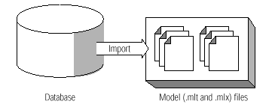

รูปที่ 7-3 การอิมพอร์ตโมเดล
7.3 สภาพแวดล้อมของระบบ
7.3.1 โปรแกรมที่ใช้ในการติดตั้งเพื่อทำงานกับฐานข้อมูล Informix 2000
Server
- Informix Dynamic Server.2000 Version 9.21.TC3
Client
- Database Administrator
- Informix Connect
- Informix Client Software Developer kits
โดยที่เครื่อง จะมีความต้องการของระบบ (System Requirements) ดังนี้
Requirement | Windows NT
CPU | Pentium processor or higher (200 megahertz recommended)
Windows Version | Windows NT, Version 4.0 or later (Windows NT Service Pack 3 required)
RAM | มีขนาด 64 megabytes เป็นอย่างน้อย
Hard-disk | ต้องมีพื้นที่ 200 megabytes เป็นอย่างน้อยและใช้พื้นที่ขนาด 20 megabytes สำหรับ เก็บ dbspaces  Fat ต้องเป็น (NTFS)
ตารางที่ 7-1 ความต้องการของระบบเพื่อทำงานกับฐานข้อมูล Informix 2000
หมายเหตุ ในการติดตั้งต้องเตรียม serial-number key ให้พร้อมด้วย
7.3.2 สถาปัตยกรรมของการเชื่อมต่อ Client และ Server

Client ของ Informix จะใช้สถาปัตยกรรมแบบ 2 กระบวนการ (Two – process Architecture) ซึ่งเหมาะสมสำหรับการเชื่อมต่อเครือข่ายแบบ Client/Server ดังแสดงตามรูปที่ 7-4
โดย Database Application จะทำงานเป็นโพรเซสเดียวบน PC ที่เป็น workstation และมีการสื่อสารผ่านเครือข่ายแยกกับโพรเซสของ Informix Database Server ที่ Host Machine

CLIENT

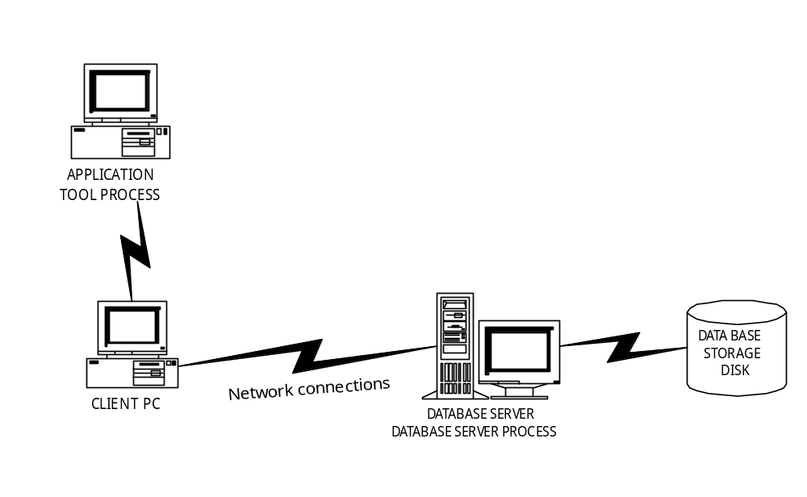
รูปที่ 7-4 สถาปัตยกรรมของการเชื่อมต่อ Client/Server

7.4 การออกแบบระบบ
7.4.1 สามารถเขียน ERT(Entity Relationship Time) Model ของระบบสืบค้นข้อมูลนักศึกษา
Subname{time}
Credit{time}
Teacher{time}
SubID{time}
Times{time}
Sub_serial
Subject

Books{time}
m
Time

Select by

Regis_serial

Section{time}

m
Term

Grade{time}

Registration
Year

m

Time

register
Std_serial

Address{time}

Prename
1
Student
Major{time}

stdID{time}

Firstname{time}
Lastname{time}
{time}

รูปที่ 7-5 ERT Model ของระบบสืบค้นข้อมูลนักศึกษา

7.5 ตารางต่างๆที่ใช้ในระบบสืบค้นข้อมูลนักศึกษา

Student
Std_serial | StdID * | Prename | Firstname* | Lastname * | Major* | Address*

{(‘จิราเจตน์’,’01/01/2000’,’02/02/2001’),(‘ จิรายุ’,’02/02/2001’,Null,….)}

ตัวอย่างการเก็บข้อมูลใน List ที่แอตทริบิวต์ชื่อนักศึกษา

Subject
Sub_serial | SubID* | Subname* | Credit* | Teacher* | Times* | Books*

{(‘Math’,’03/20/2000’,’05/02/2001’),(‘ English’,’05/02/2001’,Null,….)}

ตัวอย่างการเก็บข้อมูลใน List ที่แอตทริบิวต์ชื่อของรายวิชา

Register
Regis_serial | Std_serial | Sub_serial | Term | Year | Grade* | Section*

{(‘F’,’06/20/2000’,’08/02/2001’),(‘A ’,’08/02/2001’,Null,….)}

ตัวอย่างการเก็บข้อมูลใน List ที่แอตทริบิวต์ Grade

หมายเหตุ “ เครื่องหมาย * หมายถึง แอตทริบิวต์นั้นมีการนำเวลาไปแปะไว้”

รูปที่ 7-6 แสดงการกำหนดให้คอลัมน์เก็บเป็นกลุ่มของข้อมูลที่มี Valid time กำกับ

เริ่มต้นโปรแกรม

เลือก Tab เมนูการการจัดการข้อมูล

การ Insert
การ Update/Delete
การ Query

ข้อมูลนักศึกษา
ข้อมูลลงทะเบียน
ข้อมูลรายวิชา
SPL Function และฐานข้อมูล
แสดงการข้อความการ Insert เรียบร้อย
สิ้นสุดโปรแกรม

รูปที่ 7-7 แสดงโฟล์วชาร์ทการทำงานของระบบสืบค้นข้อมูลนักศึกษา
7.6 การออกแบบการจัดการกับดาต้าเบสเซิร์ฟเวอร์
การทำงานที่ฝั่งดาต้าเบสเซิร์ฟเวอร์นอกจากการจัดเก็บข้อมูลแล้วที่ฝั่งดาต้าเบสเซิร์ฟเวอร์จะมีการฝัง รูทีนให้ฝั่งไคลเอนท์มาเรียกใช้ซึ่งรูทีนดังกล่าวเขียนโดยใช้ภาษา Stored Procedure ของอินฟอร์มิกซ์ซึ่งได้กล่าวมาแล้วในบทที่ผ่านมา โดยที่ฝั่งเซิร์ฟเวอร์จะประกอบไปด้วยรูทีนต่างๆดังนี้

 | Procedure Findname(x_serial integer)
ชื่อรูทีน | Findname
หน้าที่ | ทำการค้นหาข้อมูลชื่อของนักศึกษา เพื่อที่จะได้ชื่อนักศึกษาล่าสุด
ถูกเรียกใช้เมื่อ | ต้องการค้นหารายชื่อนักศึกษาปัจจุบันที่มี Std_serial เท่ากับ x_serial ของนักศึกษา
รายละเอียด | จะทำการค้นหารายชื่อนักศึกษาปัจจุบันที่มี Std_serial เท่ากับ x_serial ในกรณีที่นักศึกษามีการเปลี่ยนชื่อมาแล้ว

 | Function CurrentStudent(x_serial integer)
ชื่อรูทีน | CurrentStudent
หน้าที่ | ทำการค้นหาข้อมูลของนักศึกษาทั้งหมดที่เป็นปัจจุบัน
ถูกเรียกใช้เมื่อ | ต้องการค้นหาข้อมูลของนักศึกษาทั้งหมดที่เป็นปัจจุบันและมี Std_serial เท่ากับ x_serial ของนักศึกษา
รายละเอียด | จะทำการค้นหาข้อมูลของนักศึกษาทั้งหมดที่เป็นปัจจุบันและมี Std_serial เท่ากับ x_serial ของนักศึกษา ประกอบไปด้วย รหัส คำนำหน้า ชื่อ นามสกุล สาขาวิชา ที่อยู่

 | Function CurrentStudentQuery(x_serial integer)
ชื่อรูทีน | CurrentStudentQuery
หน้าที่ | ทำการค้นหาข้อมูลของนักศึกษาทั้งหมดที่เป็นปัจจุบัน
ถูกเรียกใช้เมื่อ | ในส่วนของหน้าจอการ Query ข้อมูลนักศึกษาต้องการค้นหาข้อมูลของนักศึกษาทั้งหมดที่เป็นปัจจุบันและมี Std_serial เท่ากับ x_serial ของนักศึกษา
รายละเอียด | จะทำการค้นหาข้อมูลของนักศึกษาทั้งหมดที่เป็นปัจจุบันและมี Std_serial เท่ากับ x_serial ของนักศึกษา ประกอบไปด้วย รหัส คำนำหน้า ชื่อ นามสกุล สาขาวิชา ที่อยู่ โดยจะให้ค่ากลับมาอยู่ใน ตาราง Result

 | Function CurrentSubject(x_serial integer)
ชื่อรูทีน | CurrentSubject
หน้าที่ | ทำการค้นหาข้อมูลของรายวิชาทั้งหมดที่เป็นปัจจุบัน
ถูกเรียกใช้เมื่อ | ต้องการค้นหาข้อมูลของรายวิชาทั้งหมดที่เป็นปัจจุบันและมี Sub_serial เท่ากับ x_serial ของนักศึกษา
รายละเอียด | จะทำการค้นหาข้อมูลของรายวิชาทั้งหมดที่เป็นปัจจุบันและมี Sub_serial เท่ากับ x_serial ของนักศึกษา ประกอบไปด้วย รหัสรายวิชา ชื่อวิชา หน่วยกิจ อาจารย์ผู้สอน เวลาที่สอน หนังสือที่ใช้ โดยจะให้ค่ากลับมาอยู่ใน ตาราง Result

 | Function CurrentSubjectQuery(x_serial integer)
ชื่อรูทีน | CurrentSubjectQuery
หน้าที่ | ทำการค้นหาข้อมูลของรายวิชาทั้งหมดที่เป็นปัจจุบัน
ถูกเรียกใช้เมื่อ | ในส่วนของหน้าจอการ Query ข้อมูลนักศึกษาต้องการค้นหาข้อมูลของนักศึกษาทั้งหมดที่เป็นปัจจุบันและมี Sub_serial เท่ากับ x_serial ของรายวิชา
รายละเอียด | จะทำการค้นหาข้อมูลของรายวิชาทั้งหมดที่เป็นปัจจุบันและมี Sub_serial เท่ากับ x_serial ของนักศึกษา ประกอบไปด้วย รหัสรายวิชา ชื่อวิชา หน่วยกิจ อาจารย์ผู้สอน เวลาที่สอน หนังสือที่ใช้ โดยจะให้ค่ากลับมาอยู่ใน ตาราง Result

 | Procedure UpdateStdID(data1 varchar(8) ,ts date ,tp date,x_serial varchar(5))
ชื่อรูทีน | UpdateStdID
หน้าที่ | ทำการแก้ไขข้อมูลรหัสนักศึกษา
ถูกเรียกใช้เมื่อ | ต้องการทำการแก้ไขข้อมูลรหัสนักศึกษาให้เป็นข้อมูลปัจจุบันและมี Std_serial เท่ากับ x_serial ของนักศึกษา
รายละเอียด | จะทำการการแก้ไขข้อมูลรหัสนักศึกษาให้เป็นข้อมูลปัจจุบันและมี Std_serial เท่ากับ x_serial ของนักศึกษาโดย data1 เป็นข้อมูลใหม่ที่จะแก้ไข ts เป็นเวลาเริ่มต้น tp เป็นเวลาสิ้นสุด

 | Procedure UpdateFirstname(data1 varchar(30) ,ts date ,tp date,x_serial integer)
ชื่อรูทีน | UpdateFirstname
หน้าที่ | ทำการแก้ไขข้อมูลชื่อนักศึกษา
ถูกเรียกใช้เมื่อ | ต้องการทำการแก้ไขข้อมูลชื่อนักศึกษาให้เป็นข้อมูลปัจจุบันและมี Std_serial เท่ากับ x_serial ของนักศึกษา
รายละเอียด | จะทำการการแก้ไขข้อมูลชื่อนักศึกษาให้เป็นข้อมูลปัจจุบันและมี Std_serial เท่ากับ x_serial ของนักศึกษา โดย data1 เป็นข้อมูลใหม่ที่จะแก้ไข ts เป็นเวลาเริ่มต้น tp เป็นเวลาสิ้นสุด

 | Procedure UpdateLastname(data1 varchar(30) ,ts date ,tp date,x_serial integer)
ชื่อรูทีน | UpdateFirstname
หน้าที่ | ทำการแก้ไขข้อมูลชื่อนักศึกษา
ถูกเรียกใช้เมื่อ | ต้องการทำการแก้ไขข้อมูลชื่อนักศึกษาให้เป็นข้อมูลปัจจุบันและมี Std_serial เท่ากับ x_serial ของนักศึกษา
รายละเอียด | จะทำการการแก้ไขข้อมูลชื่อนักศึกษาให้เป็นข้อมูลปัจจุบันและมี Std_serial เท่ากับ x_serial ของนักศึกษา โดย data1 เป็นข้อมูลใหม่ที่จะแก้ไข ts เป็นเวลาเริ่มต้น tp เป็นเวลาสิ้นสุด

 | Procedure UpdateMajor(data1 varchar(40) ,ts date ,tp date,x_serial integer)
ชื่อรูทีน | UpdateMajor
หน้าที่ | ทำการแก้ไขข้อมูลสาขาวิชา
ถูกเรียกใช้เมื่อ | ต้องการทำการแก้ไขข้อมูลสาขาวิชาให้เป็นข้อมูลปัจจุบันและมี Std_serial เท่ากับ x_serial ของนักศึกษา
รายละเอียด | จะทำการการแก้ไขข้อมูลชื่อนักศึกษาให้เป็นข้อมูลปัจจุบันและมี Std_serial เท่ากับ x_serial ของนักศึกษา โดย data1 เป็นข้อมูลใหม่ที่จะแก้ไข ts เป็นเวลาเริ่มต้น tp เป็นเวลาสิ้นสุด

 | Procedure UpdateAddress(data1 varchar(50) ,ts date ,tp date,x_serial integer)
ชื่อรูทีน | UpdateAddress
หน้าที่ | ทำการแก้ไขข้อมูลที่อยู่ของนักศึกษา
ถูกเรียกใช้เมื่อ | ต้องการทำการแก้ไขข้อมูลที่อยู่ของนักศึกษาให้เป็นข้อมูลปัจจุบันและมี Std_serial เท่ากับ x_serial ของนักศึกษา
รายละเอียด | จะทำการการแก้ไขข้อมูลที่อยู่ของนักศึกษาให้เป็นข้อมูลปัจจุบันและมี Std_serial เท่ากับ x_serial ของนักศึกษา โดย data1 เป็นข้อมูลใหม่ที่จะแก้ไข ts เป็นเวลาเริ่มต้น tp เป็นเวลาสิ้นสุด

 | Procedure UpdateSubID(data1 varchar(30) ,ts date ,tp date,x_serial integer)
ชื่อรูทีน | UpdateSubID
หน้าที่ | ทำการแก้ไขข้อมูลรหัสรายวิชา
ถูกเรียกใช้เมื่อ | ต้องการทำการแก้ไขข้อมูลรหัสรายวิชาให้เป็นข้อมูลปัจจุบันและมี Sub_serial เท่ากับ x_serial ของรายวิชา
รายละเอียด | จะทำการการแก้ไขข้อมูลรหัสรายวิชาให้เป็นข้อมูลปัจจุบันและมี Sub_serial เท่ากับ x_serial ของรายวิชาโดย data1 เป็นข้อมูลใหม่ที่จะแก้ไข ts เป็นเวลาเริ่มต้น tp เป็นเวลาสิ้นสุด

 | Procedure UpdateSubname(data1 varchar(40) ,ts date ,tp date,x_serial integer)
ชื่อรูทีน | UpdateSubname
หน้าที่ | ทำการแก้ไขข้อมูลชื่อวิชา
ถูกเรียกใช้เมื่อ | ต้องการทำการแก้ไขข้อมูลชื่อวิชาให้เป็นข้อมูลปัจจุบันและมี Sub_serial เท่ากับ x_serial ของรายวิชา
รายละเอียด | จะทำการการแก้ไขข้อมูลชื่อวิชาให้เป็นข้อมูลปัจจุบันและมี Sub_serial เท่ากับ x_serial ของรายวิชาโดย data1 เป็นข้อมูลใหม่ที่จะแก้ไข ts เป็นเวลาเริ่มต้น tp เป็นเวลาสิ้นสุด

 | Procedure UpdateCredit(data1 varchar(40) ,ts date ,tp date,x_serial integer)
ชื่อรูทีน | UpdateCredit
หน้าที่ | ทำการแก้ไขข้อมูลหน่วยกิจ
ถูกเรียกใช้เมื่อ | ต้องการทำการแก้ไขข้อมูลหน่วยกิจให้เป็นข้อมูลปัจจุบันและมี Sub_serial เท่ากับ x_serial ของรายวิชา
รายละเอียด | จะทำการการแก้ไขข้อมูลหน่วยกิจให้เป็นข้อมูลปัจจุบันและมี Sub_serial เท่ากับ x_serial ของรายวิชา โดย data1 เป็นข้อมูลใหม่ที่จะแก้ไข ts เป็นเวลาเริ่มต้น tp เป็นเวลาสิ้นสุด

 | Procedure UpdateTeacher(data1 varchar(40) ,ts date ,tp date,x_serial integer)
ชื่อรูทีน | UpdateTeacher
หน้าที่ | ทำการแก้ไขข้อมูลอาจารย์ผู้สอน
ถูกเรียกใช้เมื่อ | ต้องการทำการแก้ไขข้อมูลอาจารย์ผู้สอนให้เป็นข้อมูลปัจจุบันและมี Sub_serial เท่ากับ x_serial ของรายวิชา
รายละเอียด | จะทำการการแก้ไขข้อมูลอาจารย์ผู้สอนให้เป็นข้อมูลปัจจุบันและมี Sub_serial เท่ากับ x_serial ของรายวิชา โดย data1 เป็นข้อมูลใหม่ที่จะแก้ไข ts เป็นเวลาเริ่มต้น tp เป็นเวลาสิ้นสุด

 | Procedure UpdateTimes(data1 varchar(40) ,ts date ,tp date,x_serial integer)
ชื่อรูทีน | UpdateTimes
หน้าที่ | ทำการแก้ไขข้อมูลเวลาที่สอน
ถูกเรียกใช้เมื่อ | ต้องการทำการแก้ไขข้อมูลเวลาที่สอนให้เป็นข้อมูลปัจจุบันและมี Sub_serial เท่ากับ x_serial ของรายวิชา
รายละเอียด | จะทำการการแก้ไขข้อมูลเวลาที่สอนให้เป็นข้อมูลปัจจุบันและมี Sub_serial เท่ากับ x_serial ของรายวิชา โดย data1 เป็นข้อมูลใหม่ที่จะแก้ไข ts เป็นเวลาเริ่มต้น tp เป็นเวลาสิ้นสุด

 | Procedure UpdateBooks(data1 varchar(40) ,ts date ,tp date,x_serial integer)
ชื่อรูทีน | UpdateBooks
หน้าที่ | ทำการแก้ไขข้อมูลหนังสือที่ใช้สอน
ถูกเรียกใช้เมื่อ | ต้องการทำการแก้ไขข้อมูลหนังสือที่ใช้สอนให้เป็นข้อมูลปัจจุบันและมี Sub_serial เท่ากับ x_serial ของรายวิชา
รายละเอียด | จะทำการการแก้ไขข้อมูลหนังสือที่ใช้สอนให้เป็นข้อมูลปัจจุบันและมี Sub_serial เท่ากับ x_serial ของรายวิชา โดย data1 เป็นข้อมูลใหม่ที่จะแก้ไข ts เป็นเวลาเริ่มต้น tp เป็นเวลาสิ้นสุด

 | Function GetStdID(x_serial integer)
ชื่อรูทีน | GetStdID
หน้าที่ | ทำการเอาข้อมูลรหัสของนักศึกษาออกมาจาก List ที่อยู่ในตาราง Student
ถูกเรียกใช้เมื่อ | ต้องการเอาข้อมูลรหัสของนักศึกษาออกมาจาก List และมี Std_serial เท่ากับ x_serial ของนักศึกษา
รายละเอียด | จะทำการเอาข้อมูลรหัสของนักศึกษาออกมาจาก List มาเก็บไว้ในตาราง Listresult

 | Function GetFirstname(x_serial integer)
ชื่อรูทีน | GetFirstname
หน้าที่ | ทำการเอาข้อมูลชื่อของนักศึกษาออกมาจาก List ที่อยู่ในตาราง Student
ถูกเรียกใช้เมื่อ | ต้องการเอาข้อมูลชื่อของนักศึกษาออกมาจาก List และมี Std_serial เท่ากับ x_serial ของนักศึกษา
รายละเอียด | จะทำการเอาข้อมูลชื่อของนักศึกษาออกมาจาก List มาเก็บไว้ในตาราง Listresult

 | Function GetLastname(x_serial integer)
ชื่อรูทีน | GetLastname
หน้าที่ | ทำการเอาข้อมูลนามสกุลของนักศึกษาออกมาจาก List ที่อยู่ในตาราง Student
ถูกเรียกใช้เมื่อ | ต้องการเอาข้อมูลนามสกุลของนักศึกษาออกมาจาก List และมี Std_serial เท่ากับ x_serial ของนักศึกษา
รายละเอียด | จะทำการเอาข้อมูลนามสกุลของนักศึกษาออกมาจาก List มาเก็บไว้ในตาราง Listresult

 | Function GetMajor(x_serial integer)
ชื่อรูทีน | GetMajor
หน้าที่ | ทำการเอาข้อมูลสาขาวิชาของนักศึกษาออกมาจาก List ที่อยู่ในตาราง Student
ถูกเรียกใช้เมื่อ | ต้องการเอาข้อมูลสาขาวิชาของนักศึกษาออกมาจาก List และมี Std_serial เท่ากับ x_serial ของนักศึกษา
รายละเอียด | จะทำการเอาข้อมูลสาขาวิชาของนักศึกษาออกมาจาก List มาเก็บไว้ในตาราง Listresult

 | Function GetAddress(x_serial integer)
ชื่อรูทีน | GetAddress
หน้าที่ | ทำการเอาข้อมูลที่อยู่ของนักศึกษาออกมาจาก List ที่อยู่ในตาราง Student
ถูกเรียกใช้เมื่อ | ต้องการเอาข้อมูลที่อยู่ของนักศึกษาออกมาจาก List และมี Std_serial เท่ากับ x_serial ของนักศึกษา
รายละเอียด | จะทำการเอาข้อมูลที่อยู่ของนักศึกษาออกมาจาก List มาเก็บไว้ในตาราง Listresult

 | Function GetSubID(x_serial integer)
ชื่อรูทีน | GetSubID
หน้าที่ | ทำการเอาข้อมูลรหัสรายวิชาออกมาจาก List ที่อยู่ในตาราง Subject
ถูกเรียกใช้เมื่อ | ต้องการเอาข้อมูลรหัสรายวิชาออกมาจาก List และมี Sub_serial เท่ากับ x_serial ของรายวิชา
รายละเอียด | จะทำการเอาข้อมูลรหัสรายวิชาที่มีการเปลี่ยนแปลงออกมาจาก List ที่อยู่ในแอตทริบิวต์มาเก็บไว้ในตาราง Listresult

 | Function GetSubname(x_serial integer)
ชื่อรูทีน | GetSubname
หน้าที่ | ทำการเอาข้อมูลชื่อรายวิชาออกมาจาก List ที่อยู่ในตาราง Subject
ถูกเรียกใช้เมื่อ | ต้องการเอาข้อมูลชื่อรายวิชาออกมาจาก List และมี Sub_serial เท่ากับ x_serial ของรายวิชา
รายละเอียด | จะทำการเอาข้อมูลชื่อรายวิชาที่มีการเปลี่ยนแปลงออกมาจาก List ที่อยู่ในแอตทริบิวต์มาเก็บไว้ในตาราง Listresult

 | Function GetCredit(x_serial integer)
ชื่อรูทีน | GetCredit
หน้าที่ | ทำการเอาข้อมูลหน่วยกิจของรายวิชาออกมาจาก List ที่อยู่ในตาราง Subject
ถูกเรียกใช้เมื่อ | ต้องการเอาข้อมูลหน่วยกิจของรายวิชาออกมาจาก List และมี Sub_serial เท่ากับ x_serial ของรายวิชา
รายละเอียด | จะทำการเอาข้อมูลหน่วยกิจของรายวิชาที่มีการเปลี่ยนแปลงออกมาจาก List ที่อยู่ในแอตทริบิวต์มาเก็บไว้ในตาราง Listresult

 | Function GetTeacher(x_serial integer)
ชื่อรูทีน | GetTeacher
หน้าที่ | ทำการเอาข้อมูลอาจารย์ผู้สอนของรายวิชาออกมาจาก List ที่อยู่ในตาราง Subject
ถูกเรียกใช้เมื่อ | ต้องการเอาข้อมูลอาจารย์ผู้สอนของรายวิชาออกมาจาก List และมี Sub_serial เท่ากับ x_serial ของรายวิชา
รายละเอียด | จะทำการเอาข้อมูลอาจารย์ผู้สอนของรายวิชาที่มีการเปลี่ยนแปลงออกมาจาก List ที่อยู่ในแอตทริบิวต์มาเก็บไว้ในตาราง Listresult

 | Function GetTimes(x_serial integer)
ชื่อรูทีน | GetTimes
หน้าที่ | ทำการเอาข้อมูลเวลาที่สอนของรายวิชาออกมาจาก List ที่อยู่ในตาราง Subject
ถูกเรียกใช้เมื่อ | ต้องการเอาข้อมูลเวลาที่สอนของรายวิชาออกมาจาก List และมี Sub_serial เท่ากับ x_serial ของรายวิชา
รายละเอียด | จะทำการเอาข้อมูลเวลาที่สอนของรายวิชาที่มีการเปลี่ยนแปลงออกมาจาก List ที่อยู่ในแอตทริบิวต์มาเก็บไว้ในตาราง Listresult

 | Function GetBooks(x_serial integer)
ชื่อรูทีน | GetBooks
หน้าที่ | ทำการเอาข้อมูลหนังสือที่ใช้สอนของรายวิชาออกมาจาก List ที่อยู่ในตาราง Subject
ถูกเรียกใช้เมื่อ | ต้องการเอาข้อมูลหนังสือที่ใช้สอนของรายวิชาออกมาจาก List และมี Sub_serial เท่ากับ x_serial ของรายวิชา
รายละเอียด | จะทำการเอาข้อมูลหนังสือที่ใช้สอนของรายวิชาที่มีการเปลี่ยนแปลงออกมาจาก List ที่อยู่ในแอตทริบิวต์มาเก็บไว้ในตาราง Listresult

 | Procedure DeleteStudent(x_serial integer,vte date)
ชื่อรูทีน | DeleteStudent
หน้าที่ | ทำการลบข้อมูลนักศึกษาออกจากตาราง Student
ถูกเรียกใช้เมื่อ | ต้องการเอาลบข้อมูลนักศึกษาออกจากตาราง Student และมี Std_serial เท่ากับ x_serial ของนักศึกษา
รายละเอียด | จะทำการลบข้อมูลนักศึกษาออกจากตาราง Student โดยการลบก็คือการ Update เวลาสิ้นสุด ให้ มีค่าเท่ากับ vte

 | Procedure DeleteSubject(x_serial integer,vte date)
ชื่อรูทีน | DeleteSubject
หน้าที่ | ทำการลบข้อมูลรายวิชาออกจากตาราง Subject
ถูกเรียกใช้เมื่อ | ต้องการเอาลบข้อมูลรายวิชาออกจากตาราง Subject และมี Sub_serial เท่ากับ x_serial ของรายวิชา
รายละเอียด | จะทำการลบข้อมูลรายวิชาออกจากตาราง Student โดยการลบก็คือการ Update เวลาสิ้นสุด ให้ มีค่าเท่ากับ vte

 | Procedure UpdateGrade(data1 varchar(40) ,ts date ,tp date,xstd_serial integer,xsub_serial integer,term_serial integer,Year_serial integer)
ชื่อรูทีน | UpdateGrade
หน้าที่ | ทำการแก้ไขข้อมูลเกรดในตาราง Register
ถูกเรียกใช้เมื่อ | ต้องการแก้ไขข้อมูลเกรดในตาราง Register และมี Std_serial เท่ากับ xstd_serial ,Sub_serial เท่ากับ xsub_serial
รายละเอียด | จะทำการแก้ไขข้อมูลเกรดในตาราง Register โดยค่า data1 จะเป็นข้อมูลที่ต้องการแก้ไข และค่า ts เป็นเวลาเริ่มต้นของค่านี้ ส่วน tp เป็นเวลาที่สิ้นสุดของข้อมูลเดิม

 | Procedure UpdateSection(data1 varchar(40) ,ts date ,tp date,xstd_serial integer,xsub_serial integer,term_serial integer,Year_serial integer)
ชื่อรูทีน | UpdateSection
หน้าที่ | ทำการแก้ไขข้อมูล Section ในตาราง Register
ถูกเรียกใช้เมื่อ | ต้องการแก้ไขข้อมูล Sectionในตาราง Register และมี Std_serial เท่ากับ xstd_serial ,Sub_serial เท่ากับ xsub_serial
รายละเอียด | จะทำการแก้ไขข้อมูล Sectionในตาราง Register โดยค่า data1 จะเป็นข้อมูลที่ต้องการแก้ไข และค่า ts เป็นเวลาเริ่มต้นของค่านี้ ส่วน tp เป็นเวลาที่สิ้นสุดของข้อมูลเดิม

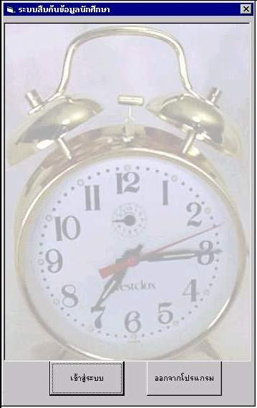
7.7 ตัวอย่างโปรแกรมระบบสืบค้นข้อมูลนักศึกษา
เมื่อเปิดโปรแกรมเข้าสู่ระบบสืบค้นข้อมูลนักศึกษาก็จะปรากฎดังรูปที่ 7-8

รูปที่ 7-8 แสดงโปรแกรมระบบสืบค้นข้อมูลนักศึกษา

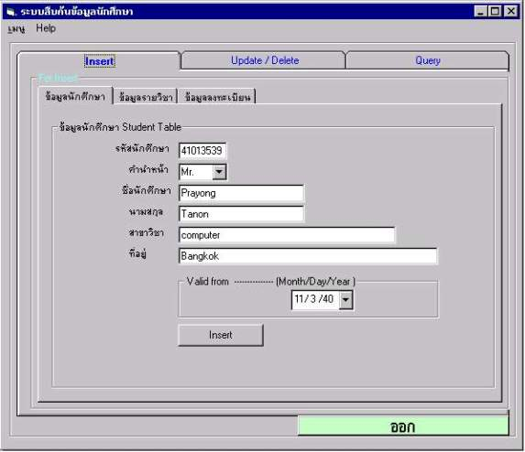
หลังจากเข้าโปรแกรมแล้วก็จะประกอบด้วยฟังก์ชันการทำงาน 3 ส่วนด้วยกันคือส่วนของการ Insert Update/Delete และ Query แสดงดังรูปที่ 7-9

รูปที่ 7-9 แสดงโปรแกรมระบบสืบค้นข้อมูลนักศึกษา insert ข้อมูลนักศึกษา

หลังจากใส่ข้อมูลนักศึกษาแล้วก็ทำการเลือกเวลาที่ช่องของ Valid from ซึ่งเป็นการกำหนดค่าของเวลาที่ข้อมูลนั้นเป็นจริง แล้วก็คลิกที่ปุ่ม Insert จะแสดงดังรูปที่ 7-10
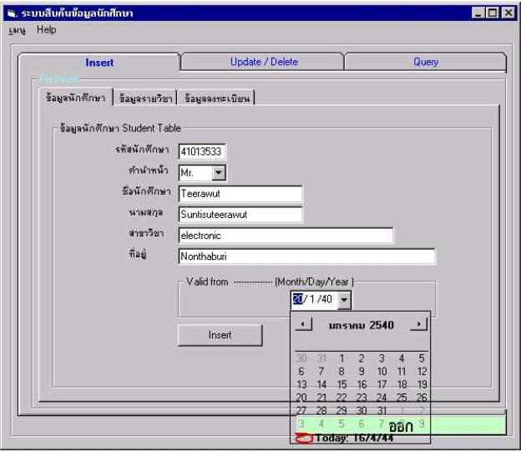

รูปที่ 7-10 แสดงโปรแกรมระบบสืบค้นข้อมูลนักศึกษา ขณะเลือกเวลา

เมื่อจะ Insert ข้อมูลรายวิชาสามารถทำได้โดยการคลิกที่ tab ของข้อมูลรายวิชาแล้วก็ป้อนข้อมูลรายวิชาลงในช่องว่าง โดยจะทำคล้ายกับการ Insert ข้อมูลนักศึกษา จะแสดงได้ดังรูปที่ 7-11
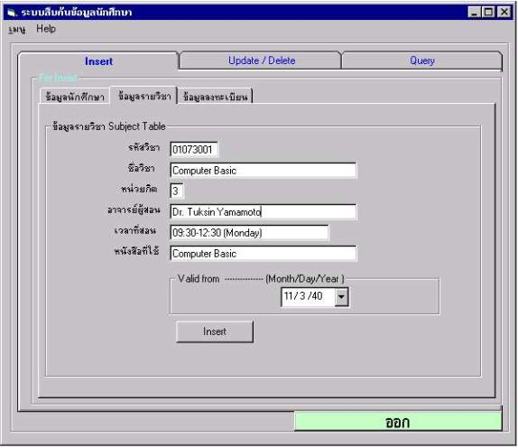

รูปที่ 7-11 แสดงหน้าจอการ Insert ข้อมูลรายวิชาที่หนึ่ง

จากรูปที่ 7-12 เป็นรูปแสดงการป้อนข้อมูลรายวิชาเป็นวิชาที่สองซึ่งเป็นวิชาใหม่ ชื่อ Math แสดงได้ดังรูป

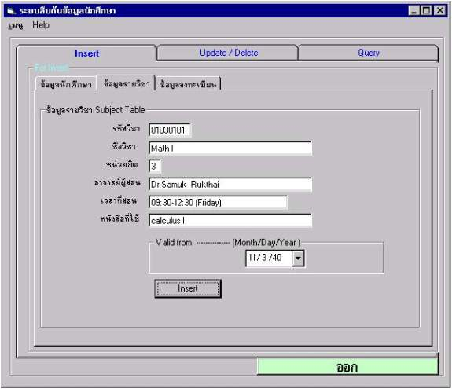

รูปที่ 7-12 แสดงหน้าจอของการ insert ข้อมูลรายวิชาที่สอง

ในการ Insert ข้อมูลการลงทะเบียนของนักศึกษาชื่อ TEERAWUT ลงทะเบียนวิชา COMPUTER BASIC โดยสามารถคลิก Mouse เลือก serial ของนักศึกษาได้ที่ช่อง student_serial ในทำนองเดียวกันก็สามารถเลือกรายวิชาที่จะลงได้โดยการคลิก Mouse เลือกที่ sub_serial จะแสดงดังรูปที่ 7-13

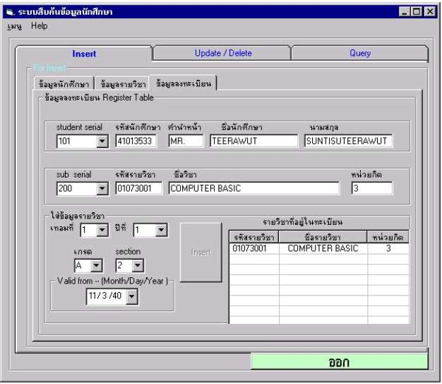

รูปที่ 7-13 แสดงหน้าจอการ insert ข้อมูลลงทะเบียนคนที่หนึ่ง

เมื่อเราต้องการ Insert ข้อมูลการลงทะเบียนของนักศึกษาคนใหม่ก็สามารถทำได้โดยการคลิก Mouse เปลี่ยนที่ student_serial จะแสดงดังรูปที่ 7-14
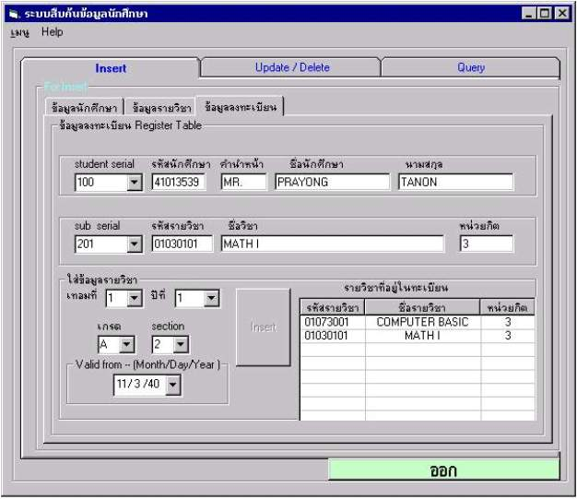

รูปที่ 7-14 แสดงหน้าจอการ insert ข้อมูลลงทะเบียนคนที่สอง

เมื่อข้อมูลนักศึกษามีการเปลี่ยนแปลงเช่น ชื่อเปลี่ยน สามารถเลือกแก้ไขข้อมูลของนักศึกษา ได้โดยคลิกเลิกตรงช่องที่จะแก้ไข จากรูปจะเปลี่ยนชื่อจาก PRAYONG เป็น PRAVIT จะแสดงได้รูปที่ 7-15

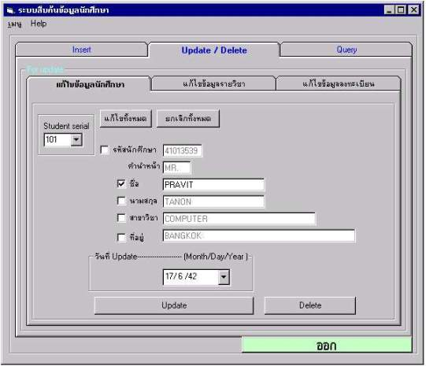

รูปที่ 7-15 แสดงหน้าจอการ Update ชื่อนักศึกษา

รูปที่ 7-16 เมื่อจะ Query ดูข้อมูลของนักศึกษาเช่นดู ประวัติการเปลี่ยนชื่อ ก็สามารถคลิกดูได้ที่ปุ่มดูประวัติ ส่วนการ Query ดูประวัติของข้อมูลรายวิชาก็สามารถทำได้เช่นเดียวกัน

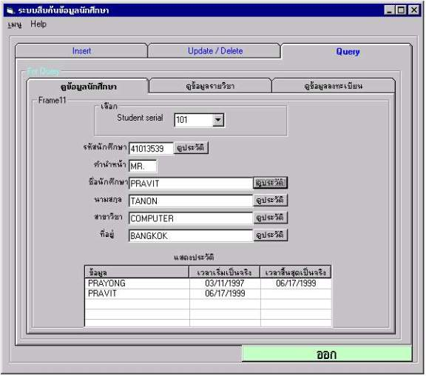

รูปที่ 7-16 แสดงหน้าจอการ Query ดูประวัติการเปลี่ยนชื่อของนักศึกษา

สำหรับการ Query ดูข้อมูลการลงทะเบียนก็จะเป็นตัวอย่างคำถามว่า มีใครลงทะเบียนวิชานี้บ้าง โดยการคลิก Subject serial เพื่อเลือกรายวิชา จะสามารถแสดงได้ดังรูปที่ 7-17

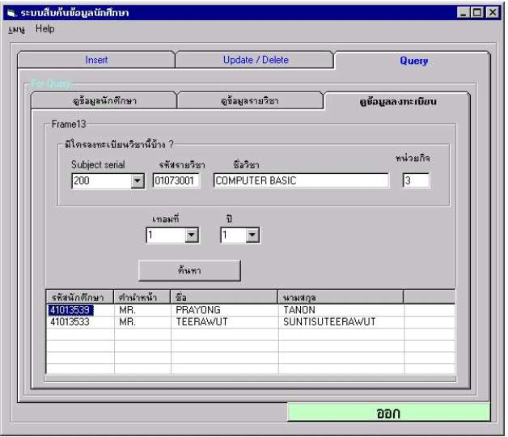

รูปที่ 7-17 แสดงหน้าจอการ Query ดูข้อมูลลงทะเบียน

